2022-23ರ ಬೇಸಿಗೆ ಹಂಗಾಮಿನಲ್ಲಿ ಮಳೆ ಹಾಗೂ ಕೃಷಿ ಬೆಳೆಗಳ ಬಿತ್ತನೆ ಪ್ರಗತಿ ವಿವರ (24.03.2023)

2022-23ರ ಕೃಷಿ ಉತ್ಪಾದನಾ ಕಾರ್ಯಕ್ರಮ:

2022-23 ನೇ ಸಾಲಿನಲ್ಲಿ ಸಮರ್ಪಕ ಹಂಚಿಕೆಯಾದ ಪೂರ್ವ ಮುಂಗಾರು, ನೈರುತ್ಯ ಮಾರುತ ಹಾಗೂ ಈಶಾನ್ಯ ಮಾರುತ ಮಳೆಯನ್ನು ಅಪೇಕ್ಷಿಸಿ ಮುಂಗಾರು, ಹಿಂಗಾರು ಮತ್ತು ಬೇಸಿಗೆ ಹಂಗಾಮುಗಳಲ್ಲಿ ಕ್ರಮವಾಗಿ 82.67, 26.68 ಹಾಗೂ 5.20 ಲಕ್ಷ ಹೆಕ್ಟೇರ್, ಒಟ್ಟು 114.54 ಲಕ್ಷ ಹೆಕ್ಟೇರ್ ವಿಸ್ತೀರ್ಣದಲ್ಲಿ ಕೃಷಿ ಬೆಳೆಗಳ ಬಿತ್ತನೆ ಕೈಗೊಳ್ಳುವ ಗುರಿಯನ್ನು ಪ್ರಸ್ತಾಪಿಸಲಾಗಿದೆ. ಆಹಾರ ಧಾನ್ಯಗಳ ಹಾಗೂ ಎಣ್ಣೆಕಾಳುಗಳ ಉತ್ಪಾದನಾ ಗುರಿ ಕ್ರಮವಾಗಿ 148.02 ಮತ್ತು 12.69 ಲಕ್ಷ ಟನ್ ಪ್ರಸ್ತಾಪಿಸಲಾಗಿದೆ.

ಕ್ರ.ಸಂ. | ಬೆಳೆಗಳು | ವಿಸ್ತೀರ್ಣ (ಲಕ್ಷ ಹೆಕ್ಟೇರ್) | ಉತ್ಪಾದನೆ (ಲಕ್ಷ ಟನ್)
1. | ಏಕದಳ ಧಾನ್ಯಗಳು | 50.45 | 123.06
2. | ದ್ವಿದಳ ಧಾನ್ಯಗಳು | 35.14 | 24.96
ಒಟ್ಟು ಆಹಾರ ಧಾನ್ಯಗಳು |  | 85.59 | 148.02
3. | ಎಣ್ಣೆಕಾಳುಗಳು | 12.64 | 12.69
4. | ವಾಣಿಜ್ಯ ಬೆಳೆಗಳು
i) | ಹತ್ತಿ | 7.80 | 18.75 ಲಕ್ಷ ಬೇಲ್
ii) | ಕಬ್ಬು | 7.87 | 403.57
iii) | ತಂಬಾಕು-ವಿ.ಎಫ್.ಸಿ. | 0.75 | 0.66
ಒಟ್ಟು ವಿಸ್ತೀರ್ಣ |  | 114.54

2022-23ರ ಮುಂಗಾರು ಹಂಗಾಮಿನ ಕೃಷಿ ಉತ್ಪಾದನಾ ಕಾರ್ಯಕ್ರಮದ ಸಾಧನೆ:

2022-23ನೇ ಸಾಲಿನ ಮುಂಗಾರು ಹಂಗಾಮಿನಲ್ಲಿ ವಿವಿಧ ಕೃಷಿ ಬೆಳೆಗಳನ್ನು 82.67 ಲಕ್ಷ ಹೆಕ್ಟೇರ್ ವಿಸ್ತೀರ್ಣದಲ್ಲಿ ಬಿತ್ತನೆ ಕೈಗೊಳ್ಳುವ ಗುರಿಯನ್ನು ಹಮ್ಮಿಕೊಳ್ಳಲಾಗಿತ್ತು.

ಕ್ರ.ಸಂ. | ಬೆಳೆ/ಗುಂಪು | ವಿಸ್ತೀರ್ಣ (ಲಕ್ಷ ಹೆಕ್ಟೇರ್) |  | ಉತ್ಪಾದನೆ (ಲಕ್ಷ ಟನ್)
ಕ್ರ.ಸಂ. | ಬೆಳೆ/ಗುಂಪು | ಗುರಿ | ಸಾಧನೆ | ಉತ್ಪಾದನೆ (ಲಕ್ಷ ಟನ್)
1. | ಏಕದಳ ಧಾನ್ಯಗಳು | 35.98 | 33.69 | 97.61
2. | ದ್ವಿದಳ ಧಾನ್ಯಗಳು | 22.77 | 20.39 | 17.19
ಒಟ್ಟು ಆಹಾರ ಧಾನ್ಯಗಳು |  | 58.75 | 54.08 | 114.80
3. | ಎಣ್ಣೆಕಾಳುಗಳು | 9.37 | 10.11 | 8.70
4. | ವಾಣಿಜ್ಯ ಬೆಳೆಗಳು
i) | ಹತ್ತಿ | 7.28 | 8.25 | 18.42 ಲಕ್ಷ ಬೇಲ್
ii) | ಕಬ್ಬು | 6.51 | 7.18 | 377.99
iii) | ತಂಬಾಕು | 0.75 | 0.78 | 0.66
ಒಟ್ಟು ವಿಸ್ತೀರ್ಣ |  | 82.67 | 80.40

2022-23 ರ ಹಿಂಗಾರು ಹಂಗಾಮಿನ ಕೃಷಿ ಉತ್ಪಾದನಾ ಕಾರ್ಯಕ್ರಮ:

2022-23 ನೇ ಸಾಲಿನ ಹಿಂಗಾರು ಹಂಗಾಮಿನಲ್ಲಿ ವಿವಿಧ ಕೃಷಿ ಬೆಳೆಗಳನ್ನು 26.68 ಲಕ್ಷ ಹೆಕ್ಟೇರ್ ವಿಸ್ತೀರ್ಣದಲ್ಲಿ ಬಿತ್ತನೆ ಕೈಗೊಳ್ಳುವ ಗುರಿಯನ್ನು ಹಮ್ಮಿಕೊಳ್ಳಲಾಗಿತ್ತು.

ಕ್ರ.ಸಂ. | ಬೆಳೆ/ಗುಂಪು | ವಿಸ್ತೀರ್ಣ (ಲಕ್ಷ ಹೆಕ್ಟೇರ್) |  | ಉತ್ಪಾದನೆ (ಲಕ್ಷ ಟನ್)
ಕ್ರ.ಸಂ. | ಬೆಳೆ/ಗುಂಪು | ಗುರಿ | ಸಾಧನೆ | ಉತ್ಪಾದನೆ (ಲಕ್ಷ ಟನ್)
1. | ಏಕದಳ ಧಾನ್ಯಗಳು | 11.15 | 9.62 | 14.67
2. | ದ್ವಿದಳ ಧಾನ್ಯಗಳು | 12.22 | 13.23 | 7.68
ಒಟ್ಟು ಆಹಾರ ಧಾನ್ಯಗಳು |  | 23.37 | 22.85 | 22.35
3. | ಎಣ್ಣೆಕಾಳುಗಳು | 1.93 | 2.59 | 1.40
4. | ವಾಣಿಜ್ಯ ಬೆಳೆಗಳು
i) | ಹತ್ತಿ | 0.41 | 0.12 | 0.30 ಲಕ್ಷ ಬೇಲ್
ii) | ಕಬ್ಬು | 0.97 | 0.96 | 17.01
ಒಟ್ಟು ವಿಸ್ತೀರ್ಣ |  | 26.68 | 26.52

2022-23 ರ ಬೇಸಿಗೆ ಹಂಗಾಮಿನ ಕೃಷಿ ಉತ್ಪಾದನಾ ಕಾರ್ಯಕ್ರಮ:

2022-23ನೇ ಸಾಲಿನ ಬೇಸಿಗೆ ಹಂಗಾಮಿನಲ್ಲಿ ವಿವಿಧ ಕೃಷಿ ಬೆಳೆಗಳನ್ನು 5.20 ಲಕ್ಷ ಹೆಕ್ಟೇರ್ ವಿಸ್ತೀರ್ಣದಲ್ಲಿ ಬಿತ್ತನೆ ಕೈಗೊಳ್ಳುವ ಗುರಿಯನ್ನು ಹಮ್ಮಿಕೊಳ್ಳಲಾಗಿದೆ.

ಕ್ರ.ಸಂ. | ಬೆಳೆ/ಬೆಳೆಗುಂಪು | ವಿಸ್ತೀರ್ಣ (ಲಕ್ಷ ಹೆಕ್ಟೇರ್) |  | ಉತ್ಪಾದನೆ  (ಲಕ್ಷ ಟನ್)
ಕ್ರ.ಸಂ. | ಬೆಳೆ/ಬೆಳೆಗುಂಪು | ಗುರಿ | ಸಾಧನೆ | ಉತ್ಪಾದನೆ  (ಲಕ್ಷ ಟನ್)
1. | ಏಕದಳ ಧಾನ್ಯಗಳು | 3.32 | 3.74 | 10.78
2. | ದ್ವಿದಳ ಧಾನ್ಯಗಳು | 0.14 | 0.08 | 0.09
 | ಒಟ್ಟು ಆಹಾರ ಧಾನ್ಯಗಳು | 3.47 | 3.82 | 10.87
3. | ಎಣ್ಣೆಕಾಳುಗಳು | 1.33 | 0.91 | 2.59
4. | ವಾಣಿಜ್ಯ ಬೆಳೆಗಳು:
i) | ಹತ್ತಿ | 0.01 | 0.004 | 0.03 ಲಕ್ಷ ಬೇಲ್
ii) | ಕಬ್ಬು | 0.39 | 0.26 | 8.56
 | ಒಟ್ಟು ವಿಸ್ತೀರ್ಣ | 5.20 | 5.00

ಮಳೆ :

ಪೂರ್ವ ಮುಂಗಾರು:

ಪೂರ್ವ ಮುಂಗಾರು 2022ರ ಅವಧಿಯಲ್ಲಿ (ಮಾರ್ಚ್-ಮೇ) ರವರೆಗೆ ಸಾಮಾನ್ಯ ಮಳೆ 115 ಮಿ.ಮೀ. ಪ್ರತಿಯಾಗಿ ವಾಸ್ತವಿಕ ಸರಾಸರಿ ಮಳೆ 237 ಮಿ.ಮೀ. ಆಗಿರುತ್ತದೆ. (105%).

ನೈರುತ್ಯ ಮಾರುತ ಮಳೆ:

ನೈರುತ್ಯ ಮಾರುತ ಮಳೆ 2022ರ ಅವಧಿಯಲ್ಲಿ (ಜೂನ್-ಸೆಪ್ಟೆಬರ್) ರವರೆಗೆ ಸಾಮಾನ್ಯ ಮಳೆ 852 ಮಿ.ಮೀ. ಪ್ರತಿಯಾಗಿ ವಾಸ್ತವಿಕ ಸರಾಸರಿ ಮಳೆ 1019 ಮಿ.ಮೀ. ಆಗಿರುತ್ತದೆ. (20%).

ಈಶಾನ್ಯ ಮಾರುತ ಮಳೆ:

ಈಶಾನ್ಯ ಮಾರುತ ಮಳೆ 2022ರ ಅವಧಿಯಲ್ಲಿ (ಅಕ್ಟೋಬರ್-ಡಿಸೆಂಬರ್) ರವರೆಗೆ ಸಾಮಾನ್ಯ ಮಳೆ 182 ಮಿ.ಮೀ. ಪ್ರತಿಯಾಗಿ ವಾಸ್ತವಿಕ ಸರಾಸರಿ ಮಳೆ 217 ಮಿ.ಮೀ. ಆಗಿರುತ್ತದೆ. (19%).
ಒಟ್ಟಾರೆ 2022ನೇ ಸಾಲಿನಲ್ಲಿ ರಾಜ್ಯದಲ್ಲಿ, 31.12.2022 ಅಂತ್ಯಕ್ಕೆ 1153 ಮಿ.ಮೀ. ಸಾಮಾನ್ಯ ಮಳೆಗೆ ಪ್ರತಿಯಾಗಿ 1474 ಮಿ.ಮೀ. ಮಳೆಯಾಗಿರುತ್ತದೆ. (28%).

ಮಳೆ ಪರಿಸ್ಥಿತಿ 2023:

ಜನವರಿ-1 ರಿಂದ ಮಾರ್ಚ್-24, 2023 ರವರೆಗೆ 11 ಮಿ.ಮೀ. ಸಾಮಾನ್ಯ ಮಳೆಗೆ ಪ್ರತಿಯಾಗಿ 9 ಮಿ.ಮೀ. (ಶೇ.-14) ಮಳೆಯಾಗಿರುತ್ತದೆ. ಜಿಲ್ಲಾವಾರು ಮಳೆ ವಿವರಗಳನ್ನು ಅನುಬಂಧ-1ರಲ್ಲಿ ನೀಡಲಾಗಿದೆ.

ಕೃಷಿ ಬೆಳೆಗಳ ಬಿತ್ತನೆ ಪ್ರಗತಿ ಹಾಗೂ ಪರಿಸ್ಥಿತಿ:

ಮುಂಗಾರು ಹಂಗಾಮು:

ದಿನಾಂಕ:30.09.2022ರ ವರದಿಗಳ ಪ್ರಕಾರ 2022-23ನೇ ಸಾಲಿನ ಮುಂಗಾರು ಹಂಗಾಮಿನಲ್ಲಿ ಕೃಷಿ ಬೆಳೆಗಳ ಪ್ರಸ್ತಾವಿತ ಬಿತ್ತನೆ ಗುರಿ 82.67 ಲಕ್ಷ ಹೆಕ್ಟೇರ್ ಗೆ ಪ್ರತಿಯಾಗಿ 80.40 ಲಕ್ಷ ಹೆಕ್ಟೇರ್ ವಿಸ್ತೀರ್ಣದಲ್ಲಿ ಬಿತ್ತನೆಯಾಗಿರುತ್ತದೆ (ಶೇ.97 ರಷ್ಟು).

ಹಿಂಗಾರು ಹಂಗಾಮು:

ದಿನಾಂಕ: 31.12.2022ರ ವರದಿಗಳ ಪ್ರಕಾರ 2022-23ನೇ ಸಾಲಿನ ಹಿಂಗಾರು ಹಂಗಾಮಿನಲ್ಲಿ ಕೃಷಿ ಬೆಳೆಗಳ ಪ್ರಸ್ತಾವಿತ ಬಿತ್ತನೆ ಗುರಿ 26.68 ಲಕ್ಷ ಹೆಕ್ಟೇರ್ ಪ್ರತಿಯಾಗಿ 26.51 ಲಕ್ಷ ಹೆಕ್ಟೇರ್ ವಿಸ್ತೀರ್ಣದಲ್ಲಿ ಬಿತ್ತನೆಯಾಗಿದೆ (ಶೇ.99 ರಷ್ಟು).

ಬೇಸಿಗೆ:

2022-23ನೇ ಸಾಲಿನ ಬೇಸಿಗೆ ಹಂಗಾಮಿನಲ್ಲಿ ಕೃಷಿ ಬೆಳೆಗಳ ಪ್ರಸ್ತಾವಿತ ಬಿತ್ತನೆ ಗುರಿ 5.20 ಲಕ್ಷ ಹೆಕ್ಟೇರ್ ಗೆ 5.00 ಲಕ್ಷ ಹೆಕ್ಟೇರ್ ವಿಸ್ತೀರ್ಣದಲ್ಲಿ ಬಿತ್ತನೆಯಾಗಿದೆ (ಶೇ.96 ರಷ್ಟು). ಹಿಂದಿನ ವರ್ಷ ಇದೇ ಅವಧಿಗೆ 5.37 ಲಕ್ಷ ಹೆಕ್ಟೇರ್ ವಿಸ್ತೀರ್ಣದಲ್ಲಿ ಬಿತ್ತನೆಯಾಗಿರುತ್ತದೆ. ಬೆಳೆವಾರು ಹಾಗೂ ಜಿಲ್ಲಾವಾರು ಬಿತ್ತನೆ ಗುರಿ/ಪ್ರಗತಿ ವಿವರಗಳನ್ನು ಅನುಬಂಧ 2 ಹಾಗೂ 3ರಲ್ಲಿ ನೀಡಲಾಗಿದೆ.

2022ನೇ ಸಾಲಿನಲ್ಲಿ ರಾಜ್ಯಾದ್ಯಂತ ಒಟ್ಟು 31 ಜಿಲ್ಲೆಗಳ ಒಟ್ಟಾರೆ 11.19 ಲಕ್ಷ ಹೆಕ್ಟೇರ್ ಪ್ರದೇಶದಲ್ಲಿ ಹೆಚ್ಚಿನ ಮಳೆ /ಪ್ರವಾಹದಿಂದ ಬೆಳೆ ಹಾನಿಯಾಗಿರುವುದು ವರದಿಯಾಗಿರುತ್ತದೆ.

ಕೃಷಿ ಪರಿಕರಗಳ ಸರಬರಾಜು:

ರೈತರಿಗೆ ಪ್ರಮುಖ ಕೃಷಿ ಸಾಮಗ್ರಿಗಳಾದ ಬಿತ್ತನೆ ಬೀಜ ಮತ್ತು ರಸಗೊಬ್ಬರಗಳನ್ನು ರೈತ ಸಂಪರ್ಕ ಕೇಂದ್ರಗಳ ಮೂಲಕ ಸರಬರಾಜು ಮಾಡಲು ಅಗತ್ಯ ಕ್ರಮಗಳನ್ನು ಕೈಗೊಳ್ಳಲಾಗಿದೆ.

ಬಿತ್ತನೆ ಬೀಜ:

ಹಿಂಗಾರು/ಬೇಸಿಗೆ ಹಂಗಾಮಿನಲ್ಲಿ ಪ್ರಮಾಣಿತ ಬಿತ್ತನೆ ಬೀಜದ ಅಂದಾಜು ಬೇಡಿಕೆ 4.32 ಲಕ್ಷ ಕ್ವಿಂಟಾಲ್ ಗಳಷ್ಟಿದ್ದು, ಇದುವರೆವಿಗೂ ರೈತ ಸಂಪರ್ಕ ಕೇಂದ್ರಗಳ ಮೂಲಕ 3.75 ಲಕ್ಷ ಕ್ವಿಂ.ಗಳಷ್ಟು ಬಿತ್ತನೆ ಬೀಜ ವಿತರಣೆ ಮಾಡಲಾಗಿದೆ.

ರಸಗೊಬ್ಬರ:

2022-23ರ ಹಿಂಗಾರು/ಬೇಸಿಗೆ ಹಂಗಾಮಿನಲ್ಲಿ 17.00 ಲಕ್ಷ ಟನ್ ವಿವಿಧ ರಸಾಯನಿಕ ರಸಗೊಬ್ಬರಗಳ ಬೇಡಿಕೆ ಇದ್ದು, ದಿನಾಂಕ:01.10.2022 ರಿಂದ 24.03.2023 ರವರೆಗೆ 20.77 ಲಕ್ಷ ಟನ್ ವಿವಿಧ ರಸಗೊಬ್ಬರಗಳು ಸರಬರಾಜು ಆಗಿರುತ್ತದೆ 10.96 ಲಕ್ಷ ಟನ್ ದಾಸ್ತಾನು ಇರುತ್ತದೆ.

ANNEXURE-1

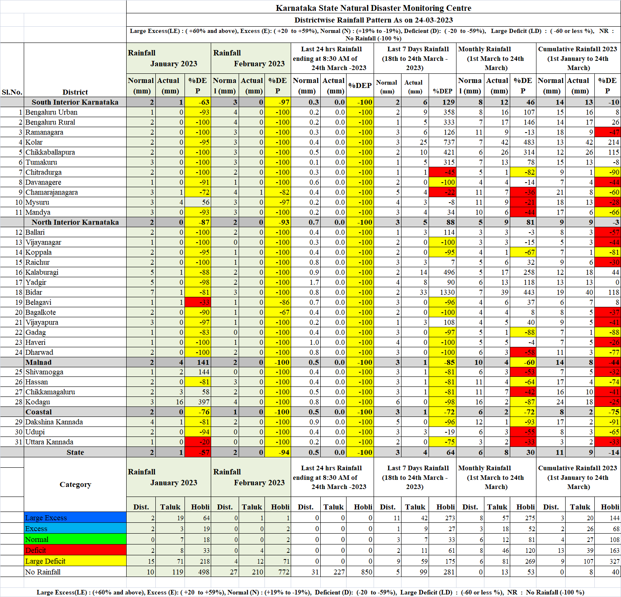

ANNEXURE -2

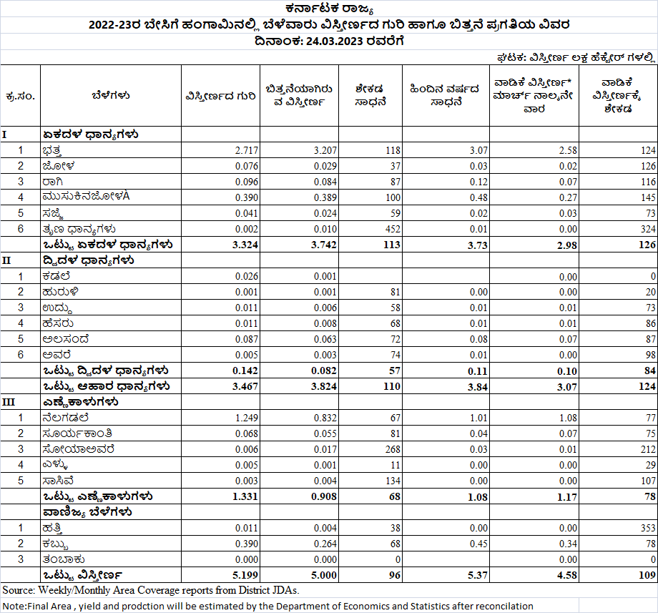
ANNEXURE -3


